LAPORAN ANIMASI KOMPUTER

MENGGUNAKAN BAHASA PEMROGRAMAN JAVA

Judul : Animasi Bandul Matematis



Nama : Muh. Fahri Rahman

Nim : E1E115079

Jurusan : Teknik Informatika

PROGRAM STUDI TEKNIK INFORMATIKA

UNIVERSITAS HALU OLEO

2018

1. Judul:

Animasi Bandulan

1. **Pendahuluan**
2. Latar Belakang

Animasi adalah gambar bergerak berbentuk dari sekumpulan objek(gambar) yang disusun secara beraturan mengikuti pergerakan yang telah ditentukan pada setiap pertambahan hitungan waktu yang terjadi. Gambar atau objek yang dimaksud dalam definisi diatas bisa berupa gambar manusia, hewan,maupun tulisan..

Animasi tersebut dapat dibuat menggunakan bahasa pemrograman java.Java adalh bahasa pemprograman yang dapat di jalankan diberbagai komputer termaksud telfon genggam. Sehingga dengan java ini lebih mudah digunakan membuat animasi yang bergerak sesuai dengan data yang ada.

1. Tujuan
2. Mengetahui Syntax java dalam membuat animasi
3. Memahami pembuatan objek pada java
4. Memahami cara pergerakan objek pada java
5. **Bahan dan Metode**
6. Alat dan Bahan
7. Java

Java adalah [bahasa pemrograman](https://id.wikipedia.org/wiki/Bahasa_pemrograman" \o "Bahasa pemrograman) yang dapat dijalankan di berbagai [komputer](https://id.wikipedia.org/wiki/Komputer" \o "Komputer) termasuk [telepon genggam](https://id.wikipedia.org/wiki/Telepon_genggam" \o "Telepon genggam). Bahasa ini awalnya dibuat oleh [James Gosling](https://id.wikipedia.org/wiki/James_Gosling) saat masih bergabung di [Sun Microsystems](https://id.wikipedia.org/wiki/Sun_Microsystems) saat ini merupakan bagian dari [Oracle](https://id.wikipedia.org/wiki/Oracle) dan dirilis tahun [1995](https://id.wikipedia.org/wiki/1995).

Bahasa ini banyak mengadopsi sintaksis yang terdapat pada [C](https://id.wikipedia.org/wiki/C_(bahasa_pemrograman)) dan [C++](https://id.wikipedia.org/wiki/C%2B%2B) namun dengan sintaksis model objek yang lebih sederhana serta dukungan rutin-rutin aras bawah yang minimal. Aplikasi-aplikasi berbasis java umumnya dikompilasi ke dalam [p-code](https://id.wikipedia.org/wiki/P-code) (*bytecode*) dan dapat dijalankan pada berbagai [Mesin Virtual Java (JVM)](https://id.wikipedia.org/wiki/Mesin_virtual_java" \o "Mesin virtual java). Java merupakan bahasa pemrograman yang bersifat umum/non-spesifik (*general purpose*), dan secara khusus didisain untuk memanfaatkan dependensi implementasi seminimal mungkin. Karena fungsionalitasnya yang memungkinkan aplikasi java mampu berjalan di beberapa platform [sistem operasi](https://id.wikipedia.org/wiki/Sistem_operasi" \o "Sistem operasi) yang berbeda, java dikenal pula dengan slogannya, "*Tulis sekali, jalankan di mana pun*". Saat ini java merupakan bahasa pemrograman yang paling populer digunakan, dan secara luas dimanfaatkan dalam pengembangan berbagai jenis perangkat lunak aplikasi ataupun aplikasi.

1. Metode
2. Bandul Matematis

Bandul matematis merupakan perwujudan dari sebuah bandul yang sangat ideal. Pada bandul matematis massa tali tergantung sayngat kecil sehingga tidak di ikut sertakan dalam perhitungan. Dalam perhitungan bandul sendiri terdiri dari dua perhitungan, yakni dengan perhitungan dengan menggunakan prinsip ayunan sederhana dan perhitungan dengan menggunakan prinsip ayunan terdalam.

1. **Hasil**

Ketika beban digantungkan pada ayunan dan tidak diberikan gaya maka benda akan diam di titik kesetimbangan . Jika beban ditarik ke titik 1 dan dilepaskan, maka beban akan bergerak ke 2, lalu bensa yang berada di titik 2 akan terbentur dengan tekanan yang dibawa oleh benda dari titik 1 sehingga benda di titik dua terlempat ke titik 3, dan benda kembali lagi ke titik 2. Gerakan beban akan terjadi berulang secara periodik, dengan kata lain beban pada ayunan di atas melakukan gerak harmonik sederhana.

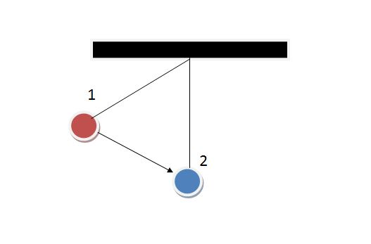

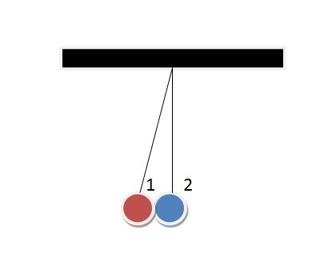

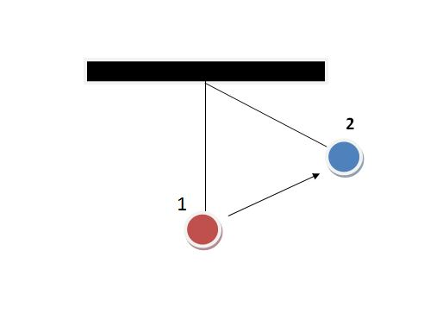

1. **Pembahasan**
2. Algoritma
3. Membuat objek bulat,persegi panjang, dam garis;

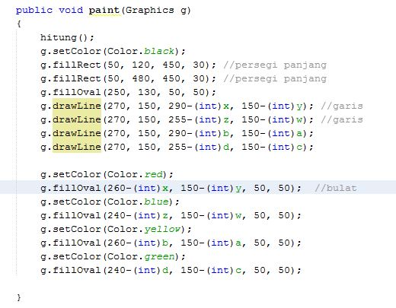

b. Memberikan animasi gerakan pada objek. 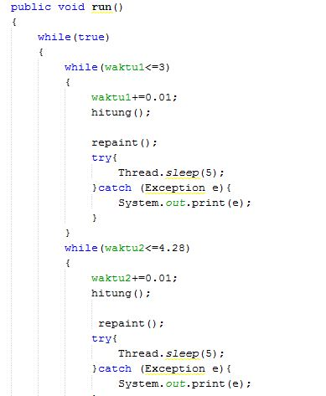

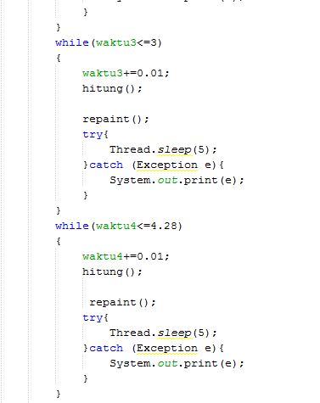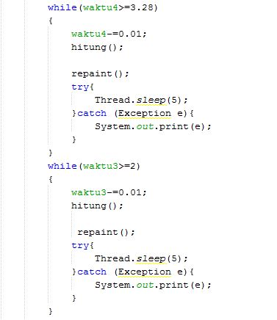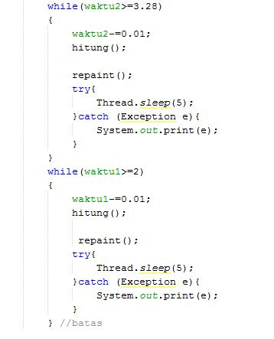

1. **Kesimpulan dan Saran**
2. Kesimpulan

Pada proses pembuatan animasi di java menggunakan aplikasi neatbeans ini kurang efektif di karenakan kita tidak dapat mengetahui koordianat yang berada pada applet viewer sehingga sulit untuk mengetahui posisi objek.

1. Saran

Sebaiknya meningkatkan lagi pengetahuan tentang fungsi-fungsi pada java dalam membuat animasi agar animasinya bisa lebih berkembang.

**Daftar Pustaka**

<http://widyawidiwks.blogspot.co.id/2014/03/laporan-praktikum-fisika-percobaan.html>